О.О. ЛЕПЕШКИНА¹
Научный руководитель – Ю.А. ПОПОВ, д.т.н, профессор
Московский инженерно-физический институт (государственный университет) ¹Московский педагогический институт имени Н.К. Крупской

РОБОТ ДЛЯ РОДОВОЙ УСАДЬБЫ

В настоящее время известны проекты и реализации роботов для подъема по лестницам, использующие многоколесную сложную конструкцию. Проблемой является создание малогабаритных роботов, способных подниматься по лестницам в доме и преодолевать препятствия. Проект такого робота решено разрабатывать в студенческой группе DIAMOND-МИФИ. Первым этапом является разработка схем движения.
Предлагается схема движения нового малогабаритного варианта робота для работ в многоэтажном доме и на приусадебном участке. Демонстрируются основные фазы движения робота (вид сбоку). Предлагаемая схема робота для передвижения использует либо лыжи, либо колеса, выдвигаемые из нижней плоскости. Лыжи используются для подъема по лестницам и преодоления препятствий, а также для перемещения по поверхностям с неровностями.

Робот предназначен для выполнения работы в доме и на приусадебном участке.
На верхней плоскости робота размещаются различные приспособления для работ дома и в саду, а также грузовые контейнеры. Две лыжи крепятся слева и справа к двум телескопическим опорам каждая. Робот может менять длину лыж.

Основные фазы движения робота приведены на следующих рисунках:
На рис. 1 демонстрируются фазы шагания робота на лыжах.
На рис. 2 показано движение робота по гладкой поверхности на колесиках без использования лыж.
На рис. 3 показаны фазы подъема по лестнице.
На рис. 4 показаны фазы преодоления препятствия.

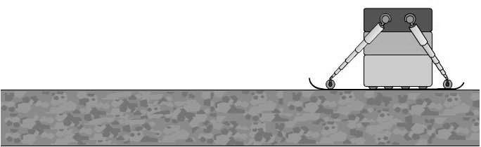 | 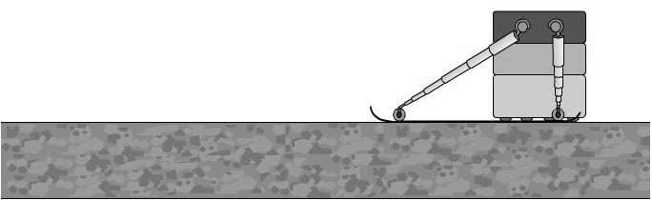
Рис. 1а | Рис. 1b
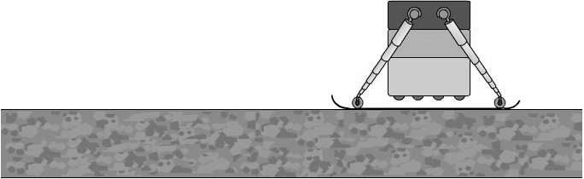 | 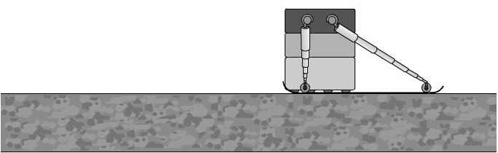
Рис. 1с | Рис. 1d

Рис. 1. Фазы шагания робота на лыжах:
- Рис. 1а: робот в исходном статичном положении
- Рис. 1b: робот на телескопических ногах передвигает телескопическую лыжу вперед
- Рис. 1с: робот поднимается на телескопических ногах, перенося вес
- Рис. 1d: робот выдвигается вперед
Далее все повторяется

 | 
Рис. 2а | Рис. 2b
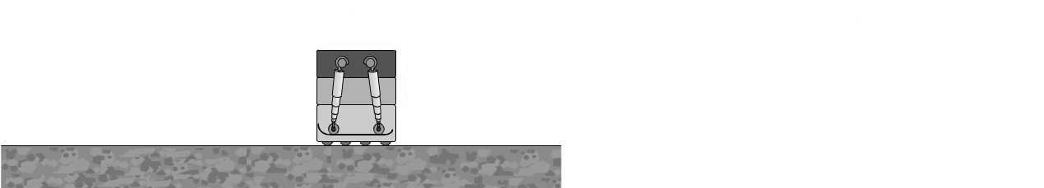 | 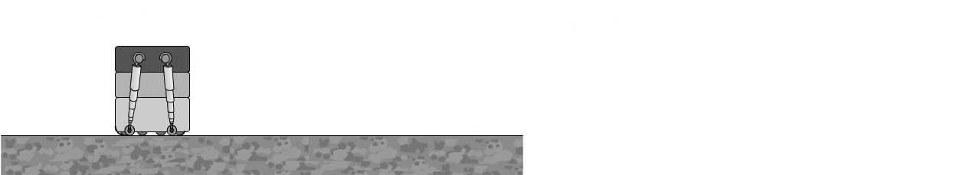
Рис. 2с | Рис. 2d

Рис. 4. Фазы движение робота по гладкой поверхности
на колесиках без использования лыж
- Рис. 2а: робот в исходном положении
- Рис. 2b: робот укорачивает телескопические ноги
- Рис. 2с: робот едет на колесиках
- Рис. 2d: робот выдвигает телескопические ноги и возвращается в исходное положение

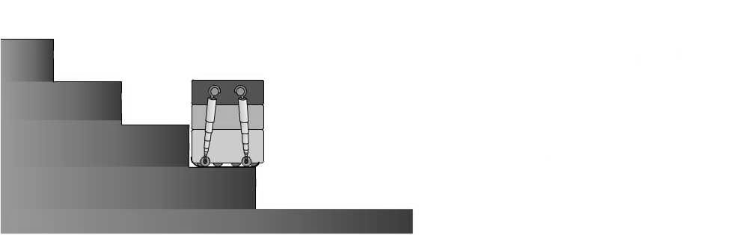 | 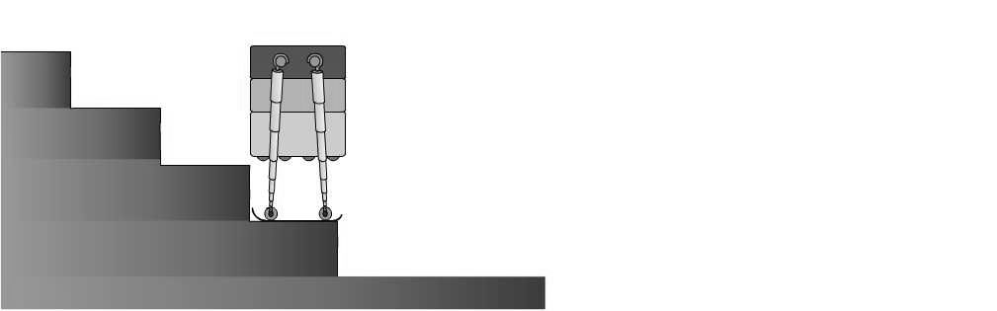
Рис. 3а | Рис. 3b
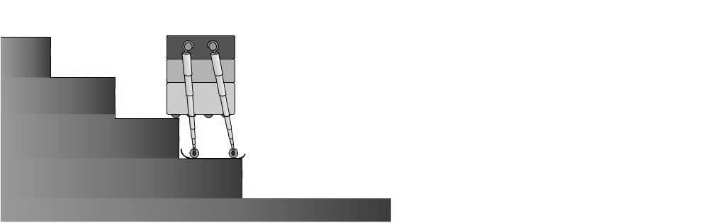 | 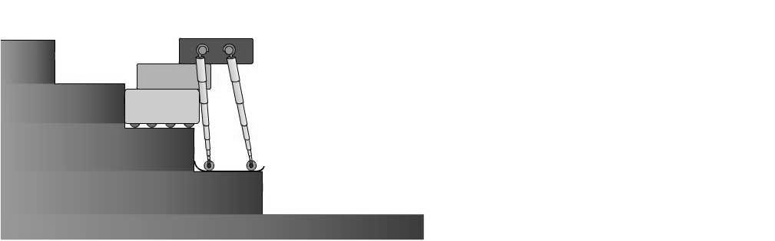
Рис. 3с | Рис. 3d
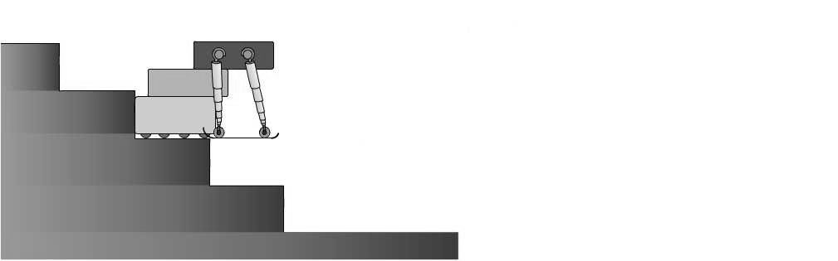 | 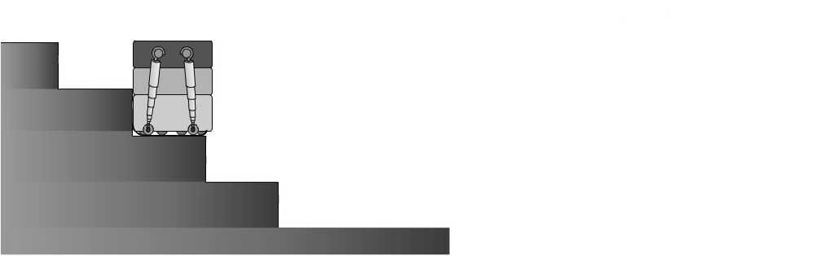
Рис. 3е | Рис. 3f

Рис. 3. Фазы подъема по лестнице.
- Рис. 3а: робот в статичном положении
- Рис. 3b: робот поднимается на выдвижных телескопических ногах
- Рис. 3с: робот выдвигается вперед, опирается колесиками о ступеньку
- Рис. 3d: перенос веса робота
- Рис. 3е: робот телескопические ноги укорачивает и подтягивает к себе
- Рис. 3f: робот возвращается в исходное положение

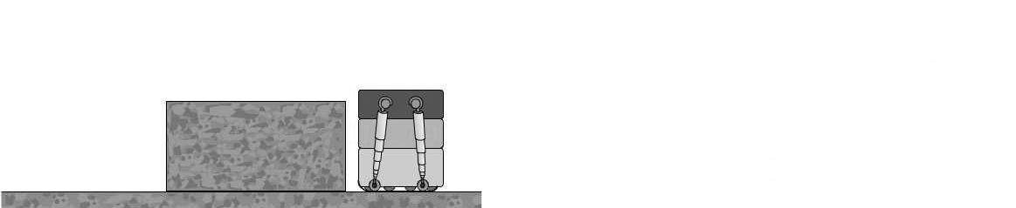 | 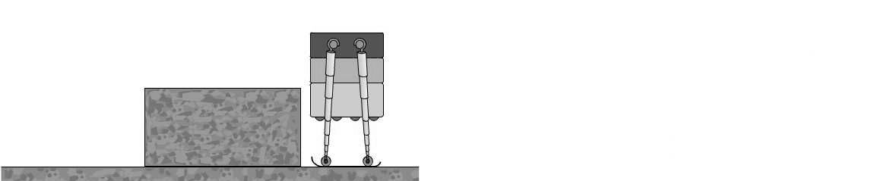
Рис. 4а | Рис. 4b
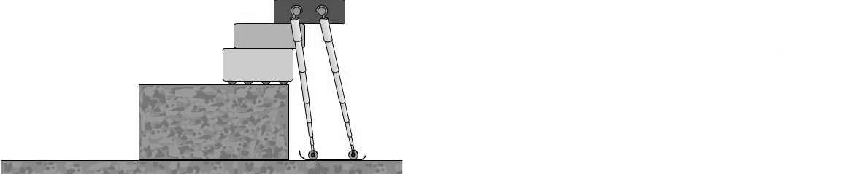 | 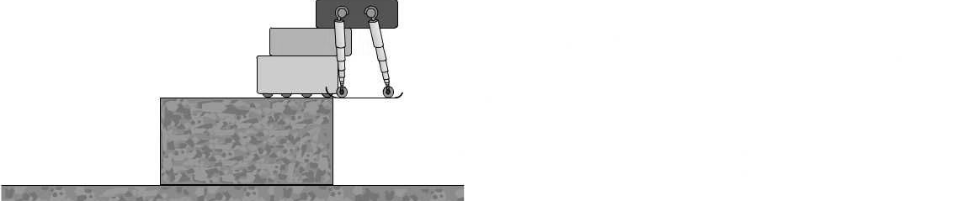
Рис. 4с | Рис. 4d
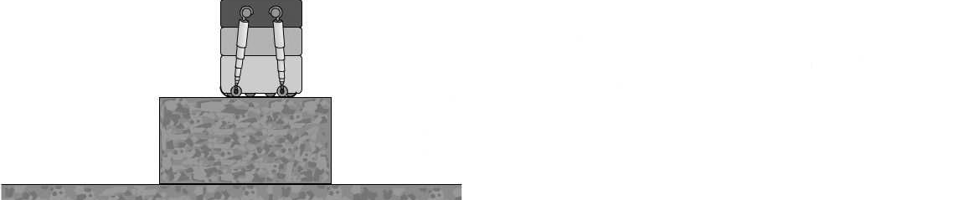 | 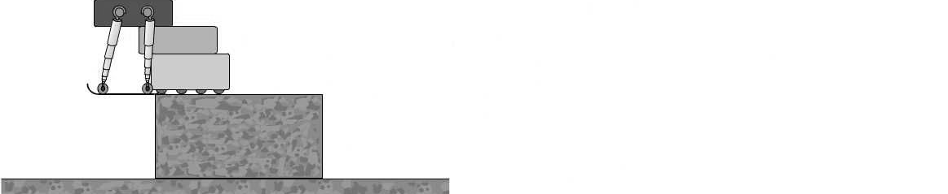
Рис. 4е | Рис. 4f
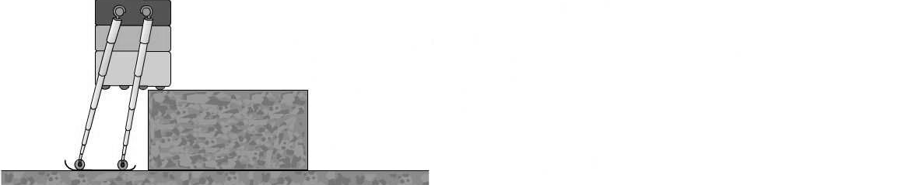 | 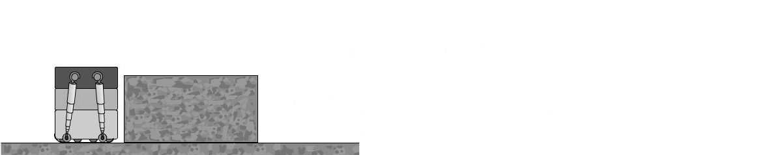
Рис. 4g | Рис. 4h

Рис. 4. Фазы преодоления препятствия.
- Рис. 4а: исходное положение робота
- Рис. 4b: робот поднимается на своих длинных телескопических ногах
- Рис. 4с: перенос веса робота на преграду
- Рис. 4d: робот подтягивает телескопические ноги
- Рис. 4е: робот проезжает по препятствию на колесиках
- Рис. 4f: робот вытягивает свои телескопические длинные ноги
- Рис. 4g: перенос веса робота
- Рис. 4h: исходное положение робота

Размеры робота позволяют разместить на верхней плоскости кресло с подлокотниками и спинкой для перемещения людей с ограниченными возможностями. На гидравлических опорах или колесах робот способен двигаться очень плавно и медленно при обслуживании больных.
Предполагается обеспечить роботу автономное питание.
Для подстраховки во время подъема и спуска по лестнице, а также для перемещения людей в кресле, у робота имеется выдвижная опора с телескопическим упором на нижнюю ступеньку. Для простоты первой презентации робота работа данной опоры не показана. Небольшие грузы робот может поднимать и без опоры.

